한국과학기술원
경영대학

BAF502 – 재무회계
2021년 여름학기
2021/8/3
A

지시사항:

- 이름과 학번을 꼭 기입하십시오.

- 이 시험은 문제가 10페이지(겉표지 제외)로 이루어졌습니다. 확인해 보세요.

- 시험시간은 모두 120분 (10:00-12:00)이 주어집니다.

- 모든 문제에 답을 하시기 바랍니다.

- 시험지 뒤쪽에는 답안지가 있습니다. 시험이 끝나면 이 답안지에 성명과 답안을 기입하고 조교에게 이메일(bmg142857@kaist.ac.kr)로 발송하시기 바랍니다. 조교가 답안 수신을 확인하고 퇴장가능하다는 사인을 받고 퇴장해 주십시오.

I. 다음 객관식 모든 문항에 대하여 답하시오 (각 문항당 4점)

1. 1월 1일과 12월 31일 감가상각누계액 잔액은 각각 $12,000과 $11,000이고, 이 기간 중에 취득원가가 $4,000인 자산을 $2,000에 매각하여 $1,000의 고정자산처분이익이 발생하였다. 이 기간 중의 감가상각비는?
① $9,000
② $3,000
③ $1,000
④ $7,000
⑤ $2,000

정답: ⑤
처분한 자산의 순장부가액: 매각액 (2,000) - 순장부가액(?) = 처분이익 (1,000), 순장부가액=1,000
처분한 자산의 감가상각누계액: 취득원가(4,000) - 감가상각누계액(?) = 순장부가액(1,000), 감가상각누계액=3,000
감가상각비=기초감가상각누계액(12,000)-처분한자산의 감가상각누계액(3,000) + 기중 감가상각비(?) = 기말감가상각누계액(11,000), 감가상각비= 2,000

2. 가격이 증가하는 기간동안, 어느 재고자산평가법이 가장 많은 현금흐름을 창출하는가?
① LIFO(후입선출법)
② FIFO(선입선출법)
③ Average(평균법)
④ 모든 방법이 동일한 현금흐름을 창출한다.
⑤ 정답없음.

정답: ①

3. 다음은 XYZ의 대차대조표에서 발췌한 정보이다:
기초 기말
유형자산, 원가 $400,000 $550,000
감가상각누계액 180,000 160,000
장부가액 $220,000 $390,000
XYZ는 이 기간동안 기계장치를 판매하고 $4,000의 이익을 남겼다. 이 회사는 새로운 기계장치를 $230,000에 구입하였다. 이 기간 동안의 기계장치에 대한 감가상각비는 $50,000이었다. XYZ는 기계장치를 판매하고 얼마를 받았는가?
① $80,000.
② $70,000.
③ $14,000.
④ $10,000.
⑤ 정답없음.

정답: ③
처분한 유형자산의 원가: $400,000 + $230,000 – $550,000 = $80,000.
처분한 유형자산의 감가상각누계액: $180,000 + $50,000 – $160,000 = $70,000.
처분한 유형자산의 순장부가액: $80,000 – $70,000 = $10,000.
매각대금: $10,000 + $4,000 = $14,000.

4. XYZ의 4월달 거래는 다음과 같다.
구입 | 수량 | 단가 | 판매 | 수량 | 단가
4월1일 | 60 | 300 | 4월3일 | 40 | 400
4월4일 | 150 | 340 | 4월9일 | 120 | 400
4월8일 | 80 | 350 | 4월11일 | 80 | 400
4월13일 | 130 | 360 | 4월23일 | 130 | 420
4월21일 | 70 | 370 | 4월27일 | 90 | 420
4월29일 | 50 | 380
 | 540 |  |  | 460
XYZ는 계속기록법을 이용하여 재고자산을 기록하고 있다. 선입선출법을 이용하여 재고자산을 평가했을 때 노엘리니의 4월의 매출원가는 얼마인가?
① 27,956
② 29,764
③ 30,100
④ 158,600
⑤ 188,700

정답: ④.
선입선출법의 경우 계속기록법과 실지재고조사법은 동일한 결과를 보여준다. 따라서,
판매가능원가: 60x300 + 150x340 + 80x350 + 130x360 + 70x370 + 50x380 = 188,700
기말재고: 50x380 + 30x370 = 30,100
매출원가: 188,700 – 30,100 = 158,600

5. 다음은 XYZ주식회사가 2018년 초에 취득한 기계장치에 대한 정보이다.
취득원가 - $5,500; 잔존가치 - $500; 내용년수 – 5년; 추정총사용가능시간 – 20,000시간
갑을주식회사는 감가상각방법으로 이중체감잔액법(double declining balance method)을 사용하고 있다. 2020년도에 기계장치에 대하여 인식한 감가상각비는 얼마인가?
- $1,980
- $1,188
- $792
- $475
- $4,312

정답: ③
감가상각율: 2x(1/5)=40%
년도 장부가액 감가상각율 연간감가상각비 감가상각누계액
2018 5,500 40% 2,200 2,200
2019 3,300 40% 1,320 3,520
2020 1,980 40% 792 4,312
2021 1,188 40% 475 4,787
2022 713 - 213 (=713 – 500) 5,000

6. XYZ는 2010년 1월 5일에 토지를 $1,000,000에 매입하였다. 이 토지의 연말 공정가치는 $1,200,000으로 증가하였다. XYZ는 IFRS회계기준을 적용하고 있으며, 자산재평가를 실시하여 자산재평가이익을 인식하였다. 다음 중 올바른 것은?
① XYZ는 이 토지를 재평가하여도 대차대조표에 $1,000,000로 보고해야만 한다.
② XYZ가 이 토지의 재평가로 인해 대차대조표에 보고하는 금액이 증가하고 향후 감가상각비가 증가하여 미래에 당기순이익이 감소한다.
③ XYZ가 이 토지를 재평가 해도 당 해의 당기순이익에는 아무런 영향을 미치지 않기 때문에 ROA(=당기순이익/총자산)에도 전혀 영향을 주지 않는다.
④ XYZ가 이 토지의 재평가로 인해 자본총액이 감소한다.
⑤정답없음.

정답: ⑤

7. 다음 중 IFRS회계기준에 따른 무형자산에 대한 설명으로 올바른 것은?
① 일반적으로 내부적으로 창출한 무형자산을 인식할 수 있으나 예외적으로 허용하지 않는 경우가 있다.
② 모든 무형자산은 유형자산과 마찬가지로 일정기간에 상각을 해야한다.
③ 모든 연구비와 개발비는 발생하는 기간의 비용으로 처리해야한다.
④ 영업권을 따로 거래할 수 있다.
⑤ 정답없음.

정답: ⑤

8. 다음은 XYZ회사의 재고자산과 관련한 재무정보이다.
2019 2018 2017
기초재고 ? ? 2,250
매입 12,652 ? ?
판매가능상품 ? ? 12,899
기말재고 ? 2,662 ?
매출원가 12,213 10,908 10,490

2018년 매입은 얼마인가?
- $2,409
- $8,246
- $11,161
- $2,662
- $13,570

정답: ③
2017년 기말재고: 12,899 – 10,490 = 2,409
2018 판매가능상품: 2,662 + 10,908 = 13,570
2018 매입: 13,570 – 2,409 = 11,161

9. 다음은 XYZ의 2020년말과 2021년말의 대차대조표의 일부이다.
 |  | 2020/12/31 |  | 2021/12/31
유동자산 |  | $3,054 |  | $3,041
토지 |  | 61 |  | 54
건물 |  | 2,518 |  | 2,430
기계장치 |  | 4,016 |  | 3,859
자본화한 소프트웨어 |  | 225 |  | 211
건설중인자산 |  | 276 |  | 252
총유형자산 |  | 7,096 |  | 6,806
차감: 감가상각누계액 |  | (3,082) |  | (2,809)
순유형자산 |  | 4,014 |  | 3,997
무형자산(상각대상)
특허 등 |  | 12 |  | 12
무형자산(상각비대상)
브랜드 |  | 3,682 |  | 3,595
영업권 |  | 6,835 |  | 6,652
총무형자산 |  | 10,529 |  | 10,259
기타자산 |  | 1,587 |  | 1,778
총자산 |  | $19,184 |  | $19,075
XYZ는 정액법을 이용하여 감가상각비를 계상하고 2021년도에 인식한 총 감가상각비는 $421이다. XYZ는 2020-2021기간동안 사업 중 일부를 매각한 일이 없다. 다음 중 올바른 것은?
- 감가상각대상 자산의 평균 총내용연수는 13.4년이다.
- 감가상각대상 자산의 평균연령은 7년이다.
- XYZ가 취득가액 $950인 감가상각대상 자산을 2021년에 $200에 처분하였다면 유형자산처분이익 $44을 인식하였다.
- XYZ는 영업권손상이 발생하지 않았다.
- 정답없음.

정답: ②
- 0.5(6,806-54-252+7,096-61-276)/421 = 15.7
- 0.5(2,809+3,082)/421=7.0
- 감가상각누계액감소분: 273 (=3082-2809)
감가상각비: 421
처분자산의 감가상각누계액: 694 (=273+421)
200-(950-694)=(56)
- 부문이 맥각되지 않은 상태에서 영업권이 감소하였으므로 영업권손상이 이루어졌다.

10. XYZ는 2020년 1월 1일에 기계장치를 리스하였다. 리스료는 2020, 2021, 2022년말에 $10,000씩 지불하기로 하였고, 기계장치는 리스기간이 만료되는대로 리스제공자에게 반환하기로 하였다. 리스제공자는 이 기계를 총예상 내용연수인 5년간 다시 리스를 하거나 제3자에게 매각할 수 있다. XYZ의 차입이자율은 8%이다. XYZ는 다른 기계장치의 감가상가방법으로 정액법을 이용한다. 이 기계의 리스계약일의 공정가치는 $30,000이다. XYZ는 비금융비상장기업이라 구리스회계기준(IAS17)을 적용한다. 다음 중 올바르지 않은 것은?
① 이 리스가 금융리스조건을 충족시킨다면, $25,771의 리스자산을 2020년1월1일에 인식한다.
② 이 리스가 금융리스조건을 충족시킨다면, 2021년 12월 31일에 리스부채 $9,260이 보고된다.
③ 이 리스가 금융리스조건을 충족시킨다면, 2021년12월31일의 리스자산의 순장부가액은 $8,591이다.
④이 리스가 금융리스조건을 충족시킨다면, 2020년동안 $2,400의 이자비용을 인식한다.
⑤2020년 동안 이 리스와 관련하여 인식한 총비용은 금융리스가 운용리스보다 크다.

정답: ④
25,771x0.08=2,062

11. 현금흐름위험회피 파생상품 평가손익은 어디에 보고되는가?
① 납입자본
② 당기순이익
③ 이익잉여금
④ 기타포괄손익
⑤ 비유동자산

정답: ④

12. XYZ는 2020년 기초재고와 기말재고가 각각 $9,100, $8,600이었다. 2020년동안 매입한 재고자산 총액은 $46,900이었다. 매출이 80,000이라면 매출총이익은 얼마인가?
① $49,500
② $45,400
③ $39,900
④$25,900
- 정답없음.

정답: ⑤
매출원가: 9,100 + 46,900 = ? + 8,600, ? = 47,400
매출총이익: 80,000 – 47,400 = 32,600

13. 다음은 XYZ의 재무비율이다.

2020 2019 2018
Return on equity (ROE) 0.42 0.39 0.32
Return on assets (ROA) 0.19 0.23 0.26
Capital structure leverage 2.22 1.60 1.24
Profit margin (PM) 0.11 0.10 0.09
Asset turnover 1.69 2.27 2.87

다음 설명 중 가장 올바르지 않은 것은?
- ROE의 증가는 Profit Margin이 기여했다.
- 이자비용이 ROA보다 크게되는 불황기에는 이렇게 Capital structure leverage를 높여 ROE를 높이는 전략이 유효하다.
- ROA의 변화는 자산의 증가때문이다.
- PM의 변화는 원가절감때문이다.
- 정답없음.

정답: ②

14. 다음은 XYZ의 현금흐름표이다.
XYZ주식회사
현금흐름표
 |  |  |  | 12/31
 |  |  |  | 2019 |  | 2020
영업활동으로부터의 현금흐름:
 | 당기순이익 |  |  | $2,833 |  | $2,177
 | 조정:
 |  | 감가상각비 |  | 1,863 |  | 3,115
 |  | FVPL 금융자산 매각손실 |  | 1,423 |  | 211
 |  | 고정자산처분손실 |  | -- |  | 247
 |  | 운전자본의 증감
 |  |  | 재고자산 | (92) |  | (3,000)
 |  |  | 매출채권 | (913) |  | (756)
 |  |  | 선급비용 | (300) |  | (1,011)
 |  |  | 기타유동자산 | (273) |  | (434)
 |  |  | 미지급이자 | 33 |  | 61
 |  |  | 매입채무 | 3,100 |  | 1,900
 |  |  |  | 7,674 |  | 2,510
다음은 XYZ의 2020년도 손익계산서와 대차대조표에서 발췌한 추가 정보이다.

매출액(2020년): 50,000
매출원가(2020년): 20,000
매출채권(2019년 말): 2,000
재고자산(2019년 말): 5,000
매입채무(2019년말) : 3,000

XYZ의 2020년도 현금주기(Cash cycle)은 얼마인가(1년=365일)?
- $17일
- $45일
- $73일
- $115일
- 정답없음

정답: ③
매출채권회전율 = 50,000/{(2,000+2,756)/2} = 21.03
재고자산회전율 = 20,000/{(5,000+8,000)/2} = 3.08
매입채무회전율 = 23,000/{(3,000+4,900)/2} = 5.82
매입 = 매출원가 + (기말재고 - 기초재고) = 20,000 + 3,000 = 23,000

매출채권회수기간 = 365/21.03 = 17일
재고자산회전기간 = 365/3.08 = 119일
매입채무지급기간 = 365/5.82 = 63일
현금주기 = 17 + 119 - 63 = 73일

II. 투자자산 (각 문항 4점)
XYZ주식회사는 2020년 6월 1일에 Sabana의 보통주 10,000주를 $100,000($10/주)에 취득하였다. Sabana는 2020년과 2021년에 각각 $90,000과 $50,000의 당기순이익을 기록하였고, $15,000과 $10,000의 총 현금배당금을 지불하였다. 2020년과 2021년말 (12월 31일)에 Sabana의 보통주는 각각 주당 $15과 $13에 거래되었다. XYZ는 2022년 3월 23일에 보유하던 Sabana의 보통주 전체를 $12에 처분하였다.

- Sabana의 유통보통주의 총수량이 100,000이다. XYZ가 이 주식을 취득하는 시점에 이 주식을 FVPL금융자산으로 분류하였다. XYZ는 Sabana에 대한 투자로부터 2021년에 얼마의 손익을 손익계산서에 보고하였나?

지분율이 10% (=0,000/100,000)이므로 minority & passive investment이고 FVPL금융자산으로 분류되어, 2021년도 손익계산서에 보고된 손인은
평가손익: (13-15)x10,000
배당소득: 10,000x10%
관련총이익(손실): (20,000)+1,000=(19,000)

- Sabana의 유통보통주의 총수량이 100,000이다. XYZ가 이 주식을 취득하는 시점에 이 주식을 FVOCI금융자산으로 분류하였다. XYZ는 2022년에 이 주식을 처분함으로 인해 얼마의 손익이 손익계산서에 보고하였나?

지분율이 10% (=10,000/100,000)이므로 minority & passive investment이고 FVPL금융자산으로 분류되어, 처분손익은 0.

- Sabana의 유통보통주의 총수량이 40,000이다. XYZ는 이 주식을 처분하는 2022년에 얼마의 처분손익을 손익계산서에 보고하였나?

지분율이 25% (=10,000/40,000)이므로 minority & active investment이고 지분법이 적용되는 투자자산이다. 따라서, 처분시점의 이 투자자산의 장부가액은 100,000 + 0.25x90,000 – 0.25x15,000 + 0.25x50,000 – 0.25x10,000 = 128,750이다. 처분가액이 120,000이므로, 처분손실 $8,750 (=120,000 – 128,750)이 손익계산서에 보고된다.

- Sabana의 유통보통주의 총수량이 10,000이다. 취득시점의 Sabana의 총자산은 $450,000, 총부채는 $390,000이었다. 모든 자산과 부채의 장부가액은 공정가치와 같았다. 또한 XYZ의 총자산은 1,500,000, 총부채는 $900,000이었다. 취득시점(취득 바로 직후)에 연결재무제표의 총자본은 얼마인가?

연결재무제표 작성시에 XYZ의 투자자산은 Sabana의 총자본과 상쇄된다. 따라서 연결재무제표의 자본은 모회사인 XYZ의 자본과 동일하여 $600,000 (=1,500,000 – 900,000)으로 보고된다.

- 만약 위에서 XYZ가 Sabana의 주식을 취득한 것이 아니라 XYZ의 보통주를 취득 (자기주식 취득)했고 나머지는 동일하다고 가정하자. 즉, XYZ주식회사는 2020년 6월 1일에 자기주식 10,000주를 $100,000($10/주)에 취득하였다. XYZ는 2020년과 2021년에 각각 $90,000과 $50,000의 당기순이익을 기록하였고, $15,000과 $10,000의 총 현금배당금을 지불하였다. 2020년과 2021년말 (12월 31일)에 XYZ의 보통주는 각각 주당 $15과 $13에 거래되었다. XYZ는 2022년 3월 23일에 보유하던 자기주식 전체를 $12에 처분하였다. 자기주식을 취득하는 시점(취득 바로 직전)에 XYZ의 자본금은 $100,000, 주식발행초과금은 $200,000, 이익잉여금 $300,000이고 다른 자본계정은 없다. 2020년말의 XYZ 대차대조표의 자본은 얼마인가?

자본금: 100,000
주식발행초과금: 200,000
이익잉여금: 375,000 (=300,000 + 90,000 – 15,000)
자기주식: (100,000)
총자본: 575,000

- XYZ에 관한 사항이 위 5)번과 동일하다고 가정하자. 그러면 2022년 자기주식 처분후에 XYZ의 자본구성은 어떻게 되는가? (위의 5)번에서처럼 자본금, 주식발행초과금, 이익잉여금, …등으로 표시하라)

자본금: 100,000
주식발행초과금: 200,000
자기주식처분이익: 20,000
이익잉여금: 415,000 (=300,000 + 90,000 – 15,000 + 50,000 – 10,000)
총자본: 735,000

III. XYZ 회사채 (각 문항 4점)
XYZ주식회사는 2020년 1월 1일에 액면가 $400,000, 표시이자율 9%, 만기 12년인 회사채를 발행하였다. 이자는 매년 1월 1일에 한번 지불한다(2021년 1월 1일부터).
- 발행일 현재 시장이자율이 6%라면, XYZ는 이 회사채의 발행으로부터 얼마의 현금을 조달할 수 있는가?

= 36,000(PVA, n=12, i=6%) + 400,000(PV, n=12, i=6%)
= 36,000(8.38384) + 400,000(.49697)
= $500,606

- 발행일 현재 시장이자율이 12%라면, XYZ는 이 회사채의 발행으로부터 얼마의 현금을 조달할 수 있는가?

= 36,000(PVA, n=12, i=12%) + 400,000(PV, n=12, i=12%)
= 36,000(6.19437) + 400,000(.25668)
= $325,669

- 발행일 현재 시장이자율이 6%이고 이 회사채를 상각후원가법으로 평가한다면, XYZ는 2021년도에 얼마의 이자비용을 손익계산서에 인식하는가?

2020년 이자비용: 500,606 x 6% = 30,036
2020년 현금이자: $400,000 x .09 = $36,000
2021년 이자비용: [500,606 – (36,000 – 30,036)]x 6% = 29,679

- 발행일 현재 시장이자율이 12%이고 이 회사채를 상각후원가법으로 평가한다면, XYZ는 2020년도말 대차대조표 얼마의 회사채를 보고하는가?

2020년 이자비용: 325,669 x 12% = 39,080
2020년 현금이자: $400,000 x .09 = $36,000
2020년말 장부가액: 325,669 + (39,080 – 36,000) = 328,749

- 발행일 현재 시장이자율이 6%이고 이 회사채를 발행하는 시점에 공정가치로 평가하는 FVPL금융부채로 분류하였다. 2020년 12월 31일에 시장이자율이 8%로 상승하였는데, 이는 모두 XYZ가 경영을 잘못하여 자기신용이 하락한 결과이다. 그렇다면, 이 회사채와 관련하여 XYZ가 2020년도 손익계산서에 인식해야하는 평가손익은 얼마인가?

시장이자율 변동이 모두 자기신용변동이로 인한 것이므로 평가손익은 모두 기타포괄손익에 보고하고 당기손익에는 반영이 안된다.
<Table 1 Present value of $1>
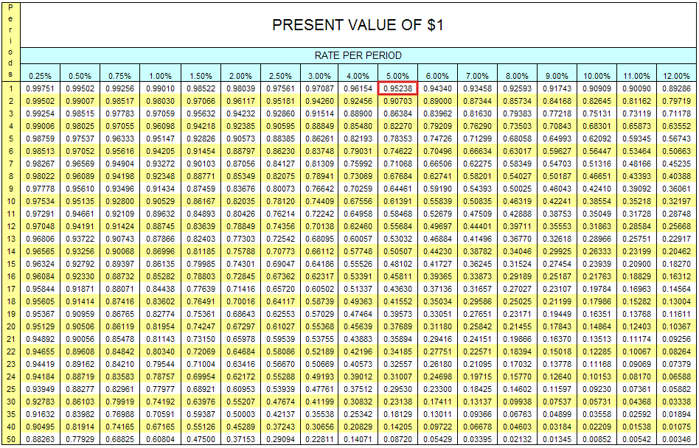
<Table 2 Present value of ordinary annuity of $1>
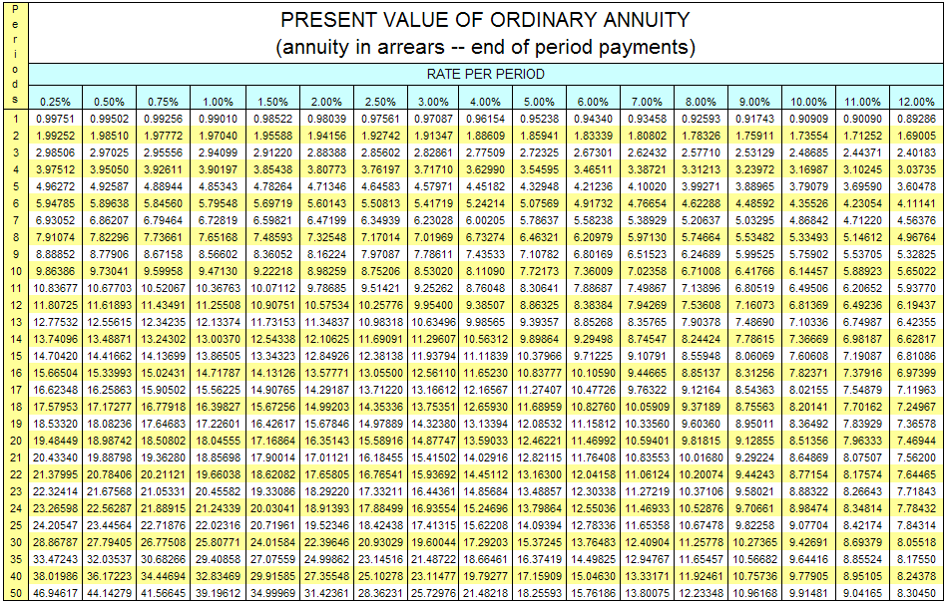

BAF502 재무회계 답안지 A
학번: 성명:
- 객관식(각 4점)
번호 | 답안 | 번호 | 답안 | 번호 | 답안 | 번호 | 답안
1 |  | 2 |  | 3 |  | 4
5 |  | 6 |  | 7 |  | 8
9 |  | 10 |  | 11 |  | 12
13 |  | 14
- XYZ 현금흐름표 (각 문항 4점)
1)

2)

3)

4)

5)

6)

- XYZ 조선해양 (각 문항 4점)
1)

2)

3)

4)

5)

